Памятники истории
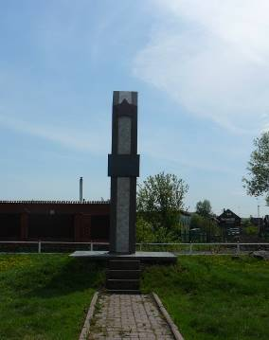

Место боя партизан с колчаковцами. Стела «Борцам за власть Советов».
Адрес: Кемеровская область-Кузбасс, Крапивинский муниципальный округ, пгт. Крапивинский, пересечение ул. Пятаковича и ул. Мостовой.

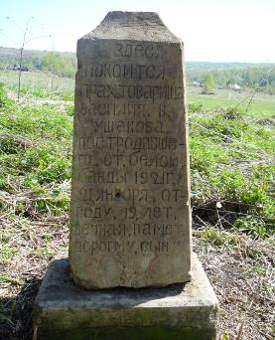

Могила секретаря парт. ячейки В. В. Ушакова, погибшего в гражданскую войну.
Адрес: Кемеровская область-Кузбасс, Крапивинский муниципальный округ, д. Змеинка, кладбище.

Могила членов семьи художника В.Д. Вучичевича.
Адрес: Кемеровская область-Кузбасс, Крапивинский муниципальный округ, пгт. Зеленогорский, 2 км от плотины Крапивинского водохранилища.
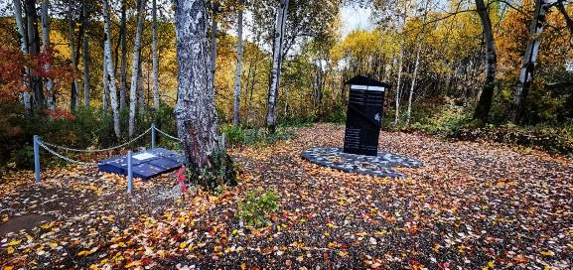

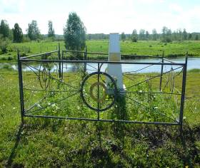

Место гибели и братская могила партизанских связных отряда В.П. Шевелева (Лубкова).
Адрес: Кемеровская область-Кузбасс, Крапивинский муниципальный округ, 2 км выше по р. Мунгат от с. Междугорное.

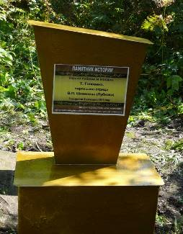

Место гибели и могила Т. Головина, партизана отряда В.П. Шевелева (Лубкова).
Адрес: Кемеровская область-Кузбасс, Крапивинский муниципальный округ, 1 км от д. Змеинка, по дороге в д. Ивановку.

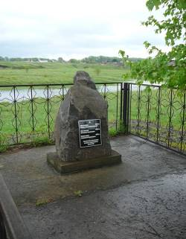

Братская могила партизанских связных, погибших в гражданскую войну.
Адрес: Кемеровская область-Кузбасс, Крапивинский муниципальный округ, с. Банново, юго-восточная окраина села.

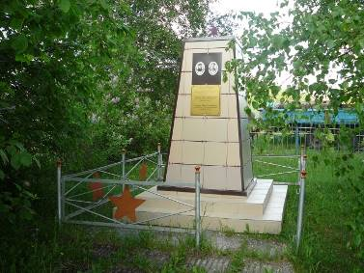
Братская могила партизан отряда В.П. Шевелева (Лубкова), погибших в гражданскую войну.
Адрес: Кемеровская область-Кузбасс, Крапивинский муниципальный округ, с. Поперечное, сквер в центре села.

